SG Klaus & Frank Marhofer  Hoorweiherstr.29  56218 Mülheim-Kärlich  Tel.: 02630/3976 | 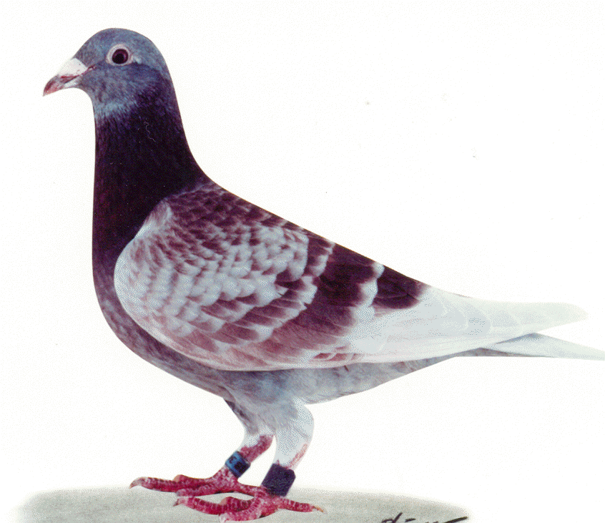

Reiseleistung der SG K & F Marhofer

RV-Vallendar/Bendorf
1999 Richtungswechsel auf die Süd-Ost Richtung
2000: 4. RV Jungtaubenmeister
2001: 2. RV Meister 48 Preise, 14.799 Pr-Km, 2929,75 AS-Punkte
1. RV Jährigenmeister 36 Preise 10.844 Prs.-Km, 2358,18 AS-Punkte
6. RV Kurzstreckenmeister
2. RV Langstreckenmeister
1. RV Weibchenmeister 38 Preise, 11.837 Prs-Km
2.,3., und 4. bestes RV Weibchen mit jeweils 10 Preise
11. bester RV Vogel 10 Preise
1x 2.Konkurs
1., 2. bestes jährige RV Weibchen jeweils 10 Preise, 4. und 5. bestes jährige
RV-Weibchen
Erringer Goldmedaille Flug St.Pölten 640 Km
2002: 5. RV Verbandsmeister
2. FG Meister
2. RV Meister 16.082 Prs.-Km, 2278,31 AS-Punkte, 42 Preise
9. bester RV-Vogel
bestes Weibchen der RV 10/9 Preise
7.,8. und 9 bestes Weibchen der RV
2 Weibchen mit 10/9 Preisen
2. RV Jährigenmeister
2. und 4. bestes jährige RV Weibchen
1. RV Weibchenmeister
6. RV Männchenmeister
2.RV Langstreckenmeister
2003: 3. RV-Verbandsmeister
AS-Weibchen Verband RV intern 1. und 2. AS-Weibchen
3. RV Meister 41 Preise, 13.863 Prs-Km
1., 2. und 3 beste RV Weibchen mit jeweils 10/9 Preisen
5. bestes RV jährige Weibchen 10/7 Preise
5. RV Jungtaubenmeister
1. RV Weibchenmeister 34 Preise, 11.361 Prs-Km
1., 2. 3. AS Weibchen der RV
.
Gut Flug
SG Marhofer

